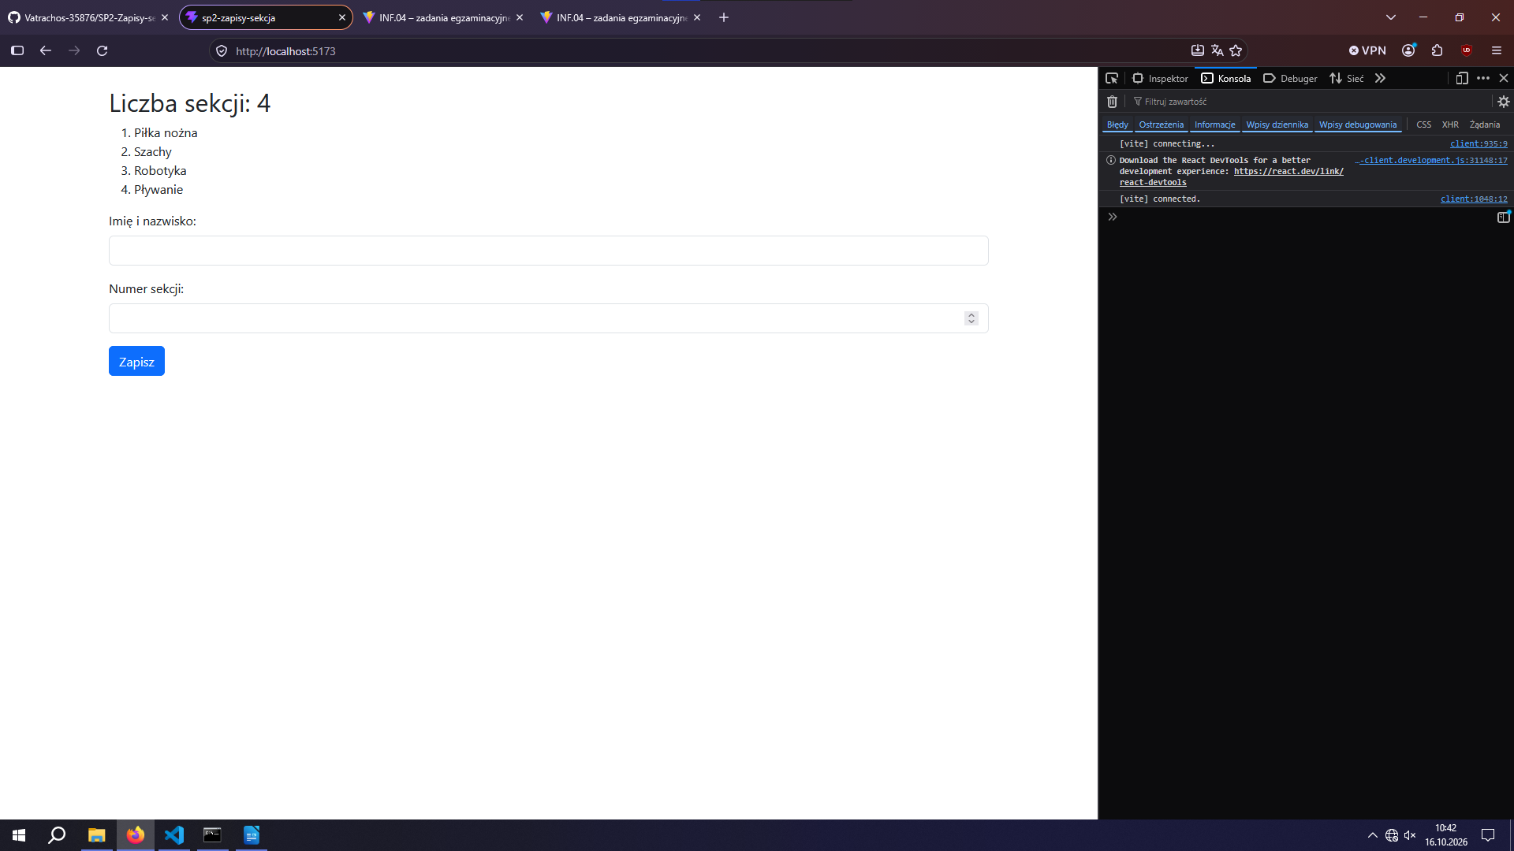

web1 – stan początkowy

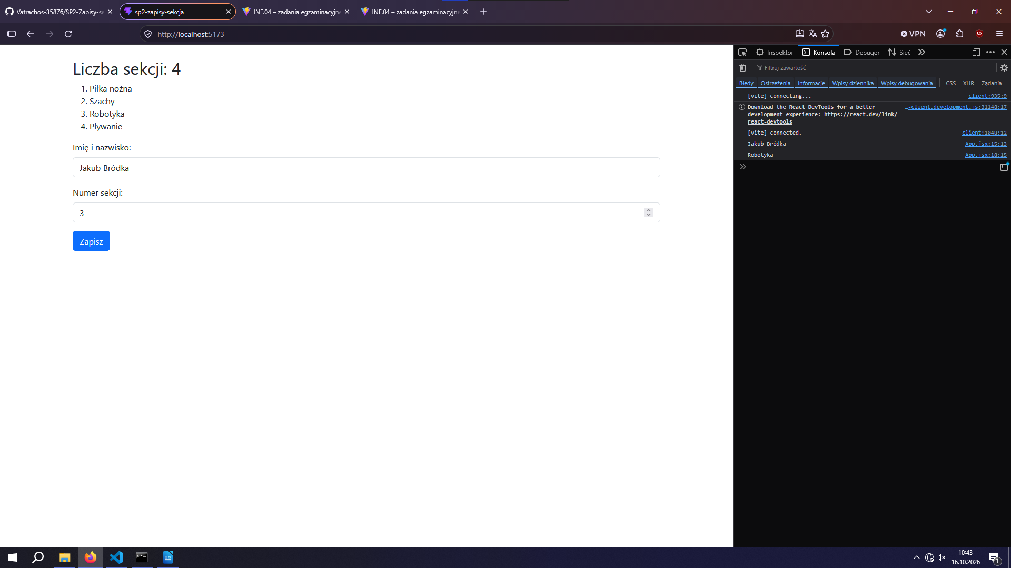
web2 – konsola przeglądarki po zatwierdzeniu formularza z prawidłowym numerem sekcji
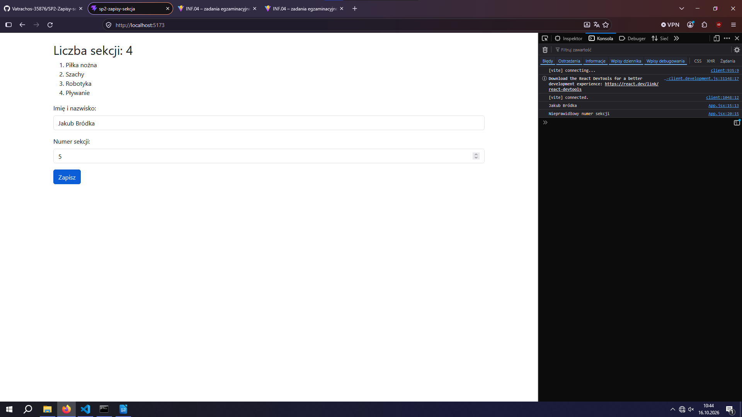
web3 – konsola przeglądarki po zatwierdzeniu z nieprawidłowym numerem

